|  |  |
| --- | --- |
| Рассмотрен на заседании педагогического совета МОУ «Подгоренская ООШ» Валуйского района Белгородской области  Протокол № 1 от 29.08.2022 г | Утверждаю  Директор школы________О.А.Лысых  Приказ№________от_____________ |

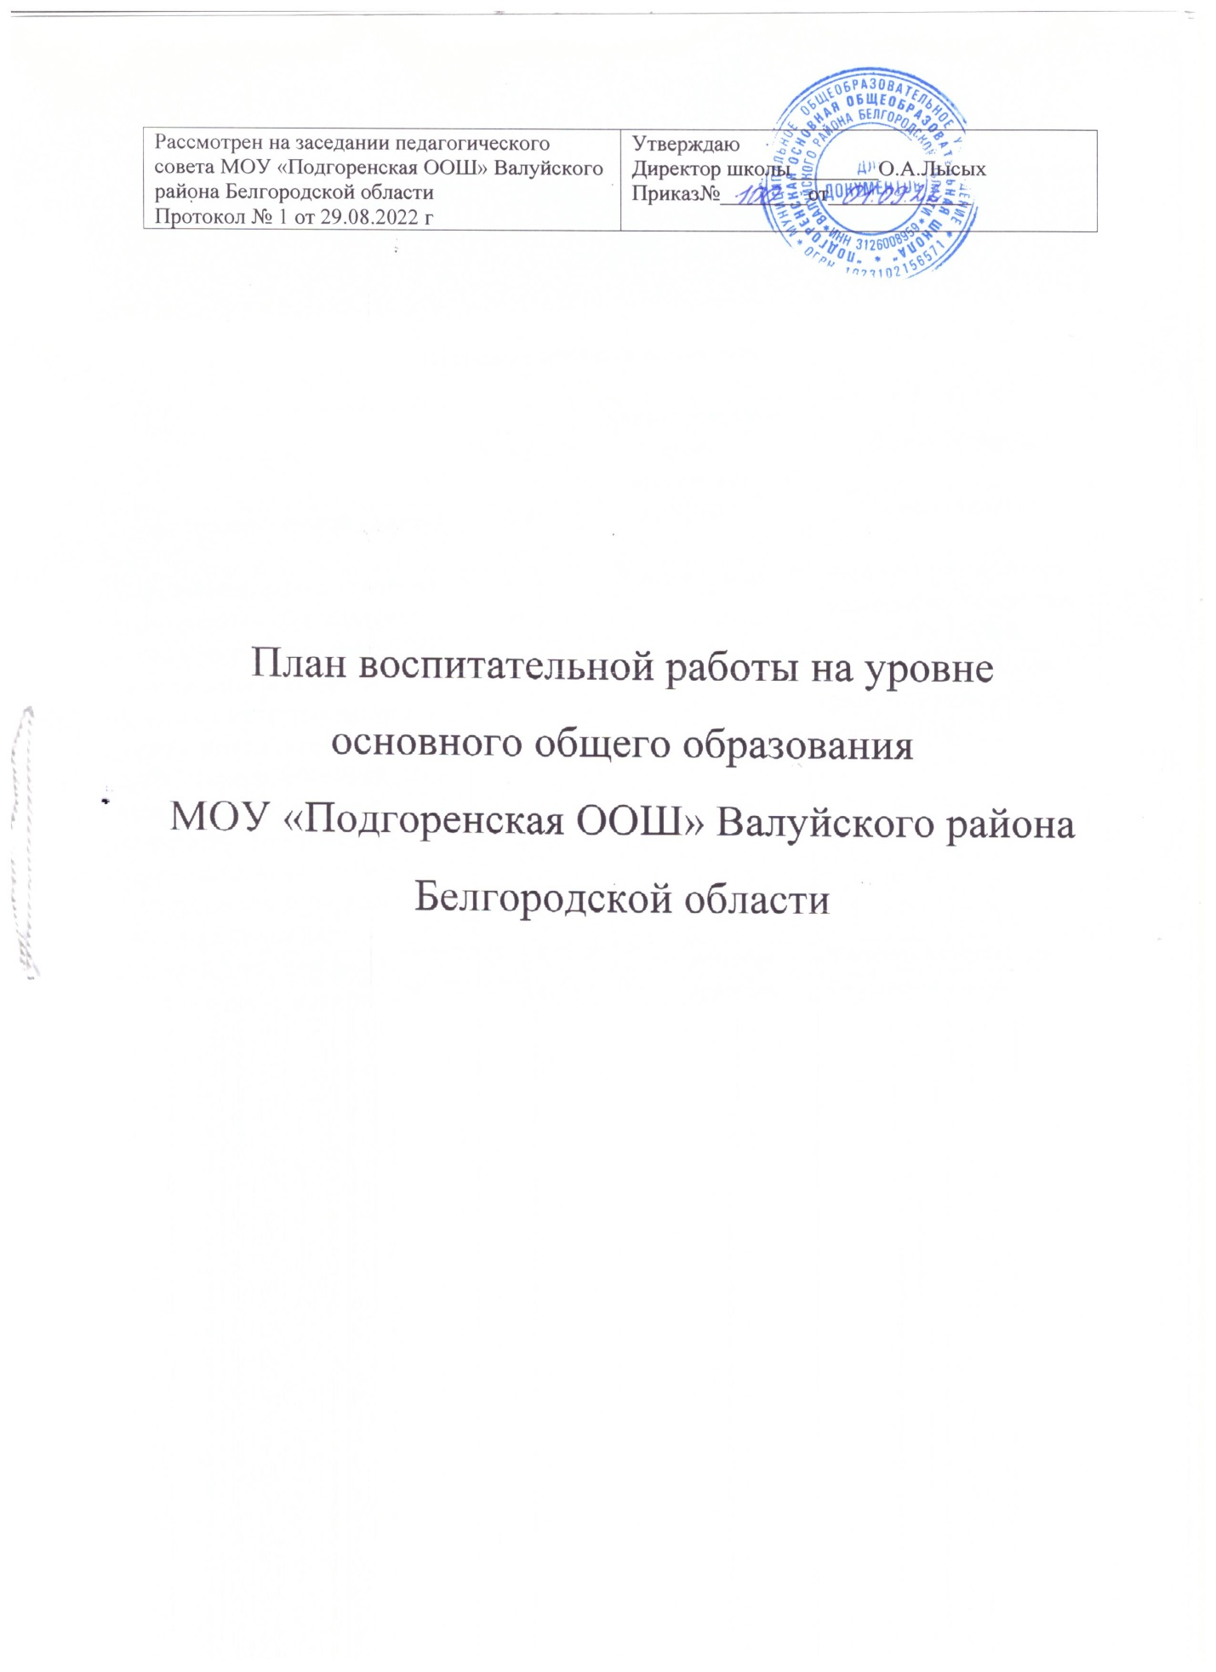

План воспитательной работы на уровне

основного общего образования

МОУ «Подгоренская ООШ» Валуйского района

Белгородской области

2022

|  |  |  |  |
| --- | --- | --- | --- |
| **План воспитательной работы школы**  **5-9 классы** | | | |
| **Основные общешкольные дела** | | | |
| Дела | Классы | Ориентировочное  время  проведения | Ответственные |
| Торжественная линейка «Первый звонок» | 5-9 | 1.09.2022 | Старшая вожатая |
| Мероприятия, направленные на формирование ответственного отношения к соблюдению ПДД | 5 - 9 | В течение года | Заместитель директора, классные руководители, учитель ОБЖ |
| Мероприятия месячников безопасности и гражданской защиты детей (по профилактике ДДТТ, пожарной безопасности, экстремизма, терроризма, разработка схемы-маршрута «Дом-школа-дом», учебно-тренировочная эвакуация учащихся из здания) | 5-9 | сентябрь | Заместитель директора классные руководители, учитель ОБЖ |
| Осенний День Здоровья | 5-9 | сентябрь | Учитель физкультуры |
| День трезвости: конкурс плакатов | 5-9 | сентябрь | Старшая вожатая |
| Презентация волонтерского движения школы | 8-9 | сентябрь | Старшая вожатая |
| Мероприятия месячника правового воспитания и профилактики правонарушений. Единый день профилактики правонарушений и деструктивного поведения (правовые, профилактические игры, беседы и т.п.) | 5-9 | октябрь | Заместитель директора, классные руководители, |
| День учителя в школе: акция по поздравлению учителей, учителей-ветеранов педагогического труда, День самоуправления, концертная программа, выставка рисунков «Мой любимый учитель». | 5-9 | октябрь | Старшая вожатая |
| «Золотая осень»: Фотоконкурс. Праздник «Краски осени». Конкурс поделок из природного и бросового материала. | 5-9 | октябрь | Старшая вожатая, классные руководители |
| Мероприятия месячника взаимодействия семьи и школы: выставка рисунков, фотографий, акции по поздравлению мам с Днем матери, конкурсная программа «Мама, папа, я – отличная семья!», беседы, общешкольное родительское собрание | 5-9 | ноябрь | Заместитель директора, классные руководители |
| Соревнования | 5-9 | ноябрь | Учитель физкультуры |
| День Конституции» | 5-9 | декабрь | Учитель истории |
| Мероприятия месячника эстетического воспитания в школе. Новый год в школе: украшение кабинетов, оформление окон, конкурс плакатов, поделок, праздничная программа. | 5-9 | декабрь | Заместитель директора, старшая вожатая, классные руководители |
| День рождения Н.Ф.Ватутина | 5-9 | декабрь | Старшая вожатая |
| Час памяти «Блокада Ленинграда» | 5-9 | январь | Старшая вожатая |
| Лыжные соревнования | 5-9 | январь | Учитель физкультуры |
| Мероприятия месячника гражданского и патриотического воспитания: пионерский сбор «Пионеры-герои», фестиваль патриотической песни, соревнование по пионерболу, волейболу, спортивная эстафета, акции «Письмо солдату», по поздравлению пап и дедушек, мальчиков, конкурс плакатов и рисунков, Уроки мужества. | 5-9 | февраль | классные руководители, учителя физкультуры, старшая вожатая |
| 8 Марта в школе: конкурсная программа «Вперед, девчонки!», выставка рисунков, акция по поздравлению мам, бабушек, девочек. | 5-9 | март | Старшая вожатая, классные руководители |
| День космонавтики: выставка рисунков | 5-7 | апрель | Учитель ИЗО |
| Итоговая выставка детского творчества | 5-9 | апрель | Заместитель директора, руководители кружков, классные руководители |
| Мероприятия месячника ЗОЖ «Здоровое поколение». Весенний День здоровья Акция "Школа против курения". Туристические походы. | 5-9 | май | Заместитель директора, классные руководители, учителя физкультуры |
| День Победы: акции «Бессмертный полк», «С праздником, ветеран!», Вахта памяти у памятника «Павшим в годы войны», концерт в ДК, проект «Окна Победы» и др. | 5-9 | май | Заместитель директора |
| Торжественная линейка «Последний звонок» | 5-9 | май | Старшая вожатая |
| **Внеурочная деятельность** | | | |
| Название курса | Классы | Количество  часов  в неделю | Ответственные |
| «Православная культура» | 6-9 | 1 | Герасимова Л.Н. |
| «Спортивные игры»» | 5 - 7 | 1 | Сычева О.С. |
| «Спортивные игры»» | 8-9 | 1 | Сычева О.С. |
| «Мир театра» | 5-7 | 1 | Гаджимусаева П.А. |
| «Мир вокального искусства» | 5-9 | 1 | Ламакина Е.А. |
| «В мире информатики» | 5-6 | 1 | Сычева О.С. |
| «Естественно-научная грамотность» | 5-6,7-9 | 2 | Првнь В.М. |
| «Современный подросток в мире профессий», «Педагогический класс» | 5-7, 8-9 | 2 | Филиппова Ю.А. |
| «Разговоры о важном»» | 5-7, 8-9 | 1 | Гаджимусаева П.А.,  Горьковская Е.С. |
| «Юный обществовед» | 5 | 1 | Гаджимусаева П.А. |
| «Школа безопасности» | 5, 8-9 | 1 | Гаджимусаева П.А. |
| **Самоуправление** | | | |
| Дела, события, мероприятия | Классы | Ориентировочное  время  проведения | Ответственные |
| Выборы лидеров, активов классов, распределение обязанностей. | 5-9 | сентябрь | Классные руководители |
| Конкурс «Лучший ученический класс» | 5-9 | В течение года | Старшая вожатая |
| Работа в соответствии с обязанностями | 5-9 | В течение года | Классные руководители |
| Трудовая акция «Школьный двор» | 5-9 | октябрь | Классные руководители |
| Экологическая акция «Бумажный бум» | 5-9 | апрель | Классные руководители |
| Весенняя Неделя Добра (ряд мероприятий, осуществляемых каждым классом и волонтерским движением школы: «Чистый поселок - чистая планета», «Памяти павших», «О сердца к сердцу», «Посади дерево», «Подарок младшему другу», «Помощь пожилому односельчанину на приусадебном участке», «Здоровая перемена» и др.) | 5-9 | апрель | Старшая вожатая |
| Прием в пионеры | 5-8 | май | Старшая вожатая |
| Участие в проектах и акциях РДШ | 5-9 | В течение года | Старшая вожатая |
| **Профориентация** | | | |
| Дела, события, мероприятия | Классы | Ориентировочное  время  проведения | Ответственные |
| Мероприятия месячника профориентации в школе «Мир профессий». Конкурс рисунков, профориентационная игра, просмотр презентаций, диагностика. | 5-9 | январь | Старшая вожатая, классные руководители |
| **Внешкольные мероприятия** | | | |
| Дела, события, мероприятия | Классы | Ориентировочное  время  проведения | Ответственные |
| Посещение выездных представлений театров | 5-9 | В течение года | Классные руководители |
| Посещение концертов в Доме культуры поселка | 5-9 | В течение года | Классные руководители |
| Экскурсия в школьный музей | 5-7 | январь | Руководитель музея |
| Сезонные экскурсии в природу | 5-7 | По плану клас.рук. | Классные руководители |
| Поездки на представления в драматический театр, на киносеансы- в кинотеатр | 5-9 | По плану клас.рук. | Классные руководители |
| Экскурсии в музеи | 5-9 | По плану клас.рук. | Классные руководители |
| Туристические походы «В поход за здоровьем» | 5-9 | май | Классные руководители |
| **Организация предметно-пространственной среды** | | | |
| Дела, события, мероприятия | Классы | Ориентировочное  время  проведения | Ответственные |
| Выставки рисунков, фотографий творческих работ, посвященных событиям и памятным датам | 5-9 | В течение года | Старшая вожатая |
| Оформление классных уголков | 5-9 | В течение года | Классные руководители |
| Трудовые десанты по уборке территории школы | 5-9 | В течение года | Классные руководители |
| Трудовой десант по озеленению школьных клумб | 5-9 | Сентябрь, апрель | Классные руководители |
| Праздничное украшение кабинетов, окон кабинета | 5-9 | В течение года | Классные руководители |
| **Взаимодействие с родителями** | | | |
| Дела, события, мероприятия | Классы | Ориентировочное  время  проведения | Ответственные |
| Участие родителей в проведении общешкольных, классных мероприятий: «Бумажный бум», «Бессмертный полк», новогодний праздник, «Мама, папа, я – отличная семья!», , классные «огоньки» и др. | 5-9 | В течение года | Заместитель директора, классные руководители |
| Общешкольное родительское собрание | 5-9 | Октябрь, март | Директор школы |
| Педагогическое просвещение родителей по вопросам воспитания детей | 5-9 | 1 раз/четверть | Классные руководители |
| Информационное оповещение через школьный сайт | 5-9 | В течение года | Заместитель директора |
| Индивидуальные консультации | 5-9 | В течение года | Классные руководители |
| Совместные с детьми походы, экскурсии. | 5-9 | По плану классных руководителей | Классные руководители |
| Работа Совета профилактики с  неблагополучными семьями по вопросам воспитания, обучения детей | 5-9 | По плану Совета | Председатель Совета |
| **Классное руководство**  (согласно индивидуальным по планам работы  классных руководителей) | | | |
| **Урочная деятельность**  (согласно индивидуальным по планам работы учителей-предметников) | | | |

**Профилактика и безопасность**

|  |  |  |  |
| --- | --- | --- | --- |
| Дела | Классы | Ориентировочное время проведения | Ответственные |
| Оформление всех учебных кабинетов информационными листовками «Экстренная психологическая помощь, телефоны доверия». | 1-9 | сентябрь | Классные руководители |
| Организация и проведение классных часов, часов общения по формированию среди обучающихся таких понятий как «ценность человеческой жизни», «цель и смысл жизни»:  - «Наша жизнь есть то, что мы думаем о ней»;  - «Трудности подросткового возраста. Как с ними справиться?» | 1-9 | В течение года | Классные руководители, педагог-психолог |
| Проведение часов общения по адаптации и формированию благоприятного микроклимата в классных коллективах  - «Дружба и взаимовыручка» | 5-9 | Октябрь-ноябрь | Классные руководители |
| Проведение индивидуальной работы с учащимися:  - находящимися в социально опасном положении;  - имеющими высокий уровень склонности к депрессии;  - попавшими в трудную жизненную ситуацию; | 1-9 | В течение года | Педагог-психолог |
| Проведение часов общения по адаптации и формированию благоприятного микроклимата в классных коллективах  - «Вместе весело шагать!» | 2-9 | В течение года | Классные руководители, педагог-психолог |
| Проведение родительского собрания на тему "Причины и способы решения конфликтных ситуаций" | 1-9 | В течение года | Классные руководители |
| Индивидуальное консультирование родителей по вопросам:  - «Как распознать в своем ребёнке тревожность?!»;  - «Кризисы подросткового возраста»;  - «Подросток и деструктивные группы». | 1-9 | В течение года | Классные руководители |